الجهة المنظمة للمؤتمر
جامعة الرفاق
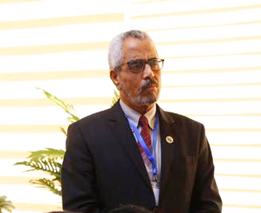
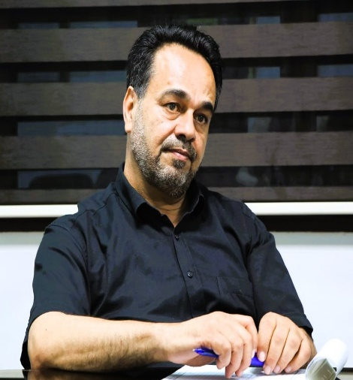
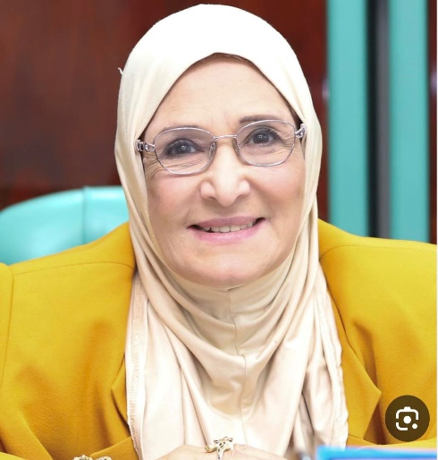

أ.د. عبد الحميد عمار منصور د.مهيبة محمد فرنكة د. المهدي امحمد غلاب
رئيس اللجنة العلمية رئيس المؤتمر رئيس اللجنة التحضيرية
1. بسمة عبدالله المدني 1. محمد علي الصغير
2. فوزي محمد مصباح 2. وفاء محمد داره
3. أ.د. محمود امحمد عبيد 3. عبدالمجيد عمر الخيتوني
4. د. معتز علي خليفة 4. عبدالفتاح عمر الخيتوني
5. سفيان يوسف الككلي
6.محمد صابر شتي
7. عبدالمجيد على البوعيشي
8. مراد محمود جحيدر
لجنةالتحكيم للمؤتمر
1 - د. وليد عبد السلام فريوان.
2 - أ.د.محمد المجدوبي
3 - أ.د. منصور الزوي .
4 - أ.د.محمد الفرجاني
5- د. -عبد المنعم الفقي.
6 - د. علي البكوش
7.أ. عبد السلام الرشيدي
8 - د. فوزي عقيل

